关于2024年暑假阿德莱德大学访学项目报名的通知
一、阿德莱德大学简介
阿德莱德建校于1874年，是澳大利亚教育史上第三悠久的大学，澳洲著名的公立大学，澳大利亚菁英大学集团 Group of Eight（八大名校联盟）的成员之一；2023年美国新闻与世界报道全球大学排名第74，工程专业全球第46，化学专业全球第65； 2024年QS世界大学综合排名第89；澳大利亚历史上共有15位诺贝尔奖获得者，其中有5位来自阿德莱德大学。阿德莱德大学具备显著优势的领域包括：酿酒与食品、健康科学、工程、生物科学、物理科学、信息技术与电信、环境科学和社会科学。

二、项目详情
项目一：化学工程与沟通技能项目
【课程日期】
2024年7月8日 – 7月19日（2周）
【课程内容】
本项目旨在实现以下一些主要的学习目标：
- 体验澳洲顶级大学的化学工程专业教学
- 深入了解化学工程对于日常生活与未来的贡献与影响
- 探索并理解使用原材料制造实用产品所涉及的工程流程
- 分享交流工程领域最新的发展态势与前沿知识
- 强化提升化工领域的专业英语沟通技能
项目为期两周，总共包含44小时授课时间，主要由以下四部分构成：
1.化学工程专业讲座/研讨（5小时）
项目将邀请来自阿大工程学院的专家学者，为学生带来五场不同主题的专业讲座，参与讲座的嘉宾预计包括（暂定，以实际安排为准）：
Y. Jiao，  阿德莱德大学化学工程学院副教授、副院长 | 个人研究领域：能源材料设计、电催化材料、纳米技术等  讲座主题：清洁能源与催化（Clean Energy and Catalysis）
Z. Xie,  阿德莱德大学电子与机械工程学院教授；前科学、工程和技术学院副院长 | 个人研究领域：生物和仿生材料、表面科学和工程、结构材料与工程材料、材料表征技术等  讲座主题：寻求更坚固、更坚韧的材料（The Quest for Stronger, Tougher Materials）
P. Kwong  阿德莱德大学化学工程学院副教授 | 个人研究领域：可持续废物管理、废弃生物质资源回收、污染治理、循环经济  讲座主题：日常垃圾的增值（Value Adding to Our Everyday Wastes）
L. Toronjo-Urquiza博士  阿德莱德大学化学工程学院讲师 | 个人研究领域：分析生物化学、生物制药工程、生物分子建模与设计、纳米生物技术等  讲座主题：生物制药工程（Biopharmaceutical Engineering）
V. Hessel教授研究团队成员 | 讲座主题：空间工程  (Space Engineering)

2.实验室参访体验（5小时）
学生将有机会参观体验阿德莱德大学工程学院的顶尖实验室，并现场观摩实验展示：
- 化学工程实验室（分析实验室、硕士教学空间、空间研究实验室、单元操作实验室）
- 电池和生物制药工程实验室
- 半导体实验室
- 石墨烯实验室
3.化学工程实践（5小时）
学生将分成小组，参与一系列互动式的实践课程学习，将化学工程基础知识与日常产品紧密关联起来。主题包括：
1） 流体力学
2） 可再生能源（燃料电池汽车的生产与竞争）
3） 化学工程（制皂工艺/生产线设计）
4） 制药工程（香水生产工艺）
5） 食品工程（冰淇淋生产工艺）
4.化学工程沟通技能（29小时）
本模块旨在帮助项目学生更好地理解掌握化学工程领域的专业术语，同时提升与加强学生未来从事化学工程专业工作所必须具备的沟通技能，提高他们在国际化学工程
领域与同事开展合作的能力和信心。通过持续的强化学习，学生将能够更好地参与项目的讲座、实践与参访等不同环节。
【项目收获】
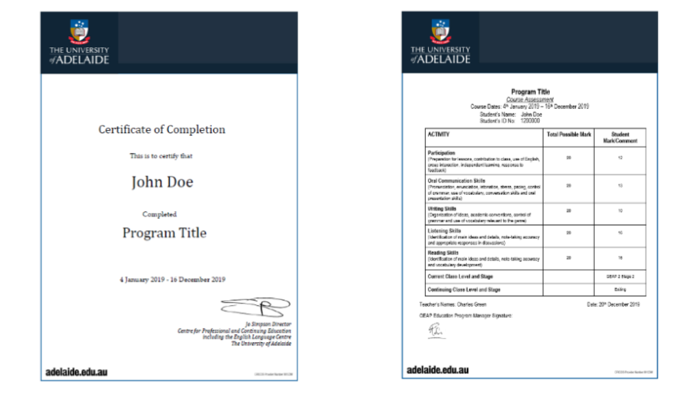
顺利完成所有课程，并通过学术考核的学生，将获得阿德莱德大学出具的正式成绩单及学习证明。
图：阿德莱德大学项目证书与成绩单样图
【项目费用】
项目总费用 | 约人民币2.92万元
费用包括： | 学费、寄宿费用（含三餐与接送机）、项目活动、医疗与意外保险费和项目服务费
费用不包括： | 国际机票、签证费、个人花费

项目二：学术英语与研究沟通技能项目
【课程日期】
2024年7月22日 – 8月16日（4周）
【项目内容】
本项目为期四周，总共60小时授课时间，主要包括以下几个主要的模块：
模块一：学术英语（约30小时）
该模块旨在提升学生在从事学术研究方面所需具备的专业英语和沟通技能，尤其是提高学术写作和口头表达能力。学生将加强在学术论文、以及流程和规范方面的知识与技能，为未来参与国际学术交流活动打下坚实基础。课程将采取基于任务的、以学生为中心的授课模式，注重沟通与互动，从而为学员营造一个支持性的学习环境。课程将重点关注以下方面学术技能的提升：
学术论文 | 学术论文分析
学术听力 | 听力理解、笔记技巧、把握具体细节等
学术口语 | 参与学术讨论、主持与参加研讨会、表述观点、研究成果的准备与演示、  演示中例证与数据的运用等
学术阅读 | 学术阅读策略、理解文章的大意与细节、批判性阅读、综合阅读技能等
学术写作 | 总结与释义、表达学术观点、有效整合信息、批判性写作、逻辑因果、  阐述立场、撰写论文主旨、如何开篇与收尾、用语的精确性、文章编辑等

模块二：研究沟通技能（约18小时）
该模块将采用交互式的方法以及以学习者为中心的教学内容，培养学生有效参与全球学术活动所需要具备的研究与沟通技能。课程将帮助学生提升以下方面的学术研究技巧：
学术研究流程 | 定量与定性研究、数据收集
准备研究计划 | 选定研究主题、制定研究方案与报告结构、收集并评估资料、撰写计划
学术研究规范 | 学术诚信、有效的引用、正文与末文、作者信息
研究工具 | 在线参考工具

模块三：跨文化沟通（约9小时）
跨文化沟通研究是涉及文化群体差异的研究，有助于参与者获得必要的知识和技能，以正确和有效地管理跨文化差异。此外，它还包括培养从不同角度看待事物的能力，接受和考虑不同的观点有助于使人们远离传统的二元思维，从而扩大选择的多样性。
从事团队研究或与其他作者共同撰写研究文章，经常需要与不同文化背景的人士共事。理解、包容、并适应不同文化视角对于合作的成功以及营造积极的协作氛围均至关重要。该模块所涉及的实用信息与技巧，可帮助学生提高跨文化沟通意识和技能，使他们在跨文化沟通中收获更多成功。
专题讲座（约3小时）
项目还将安排三次专题讲座，各1小时，邀请阿德莱德大学擅长辅导博士论文写作的专家学者，进一步与学生分享有关研究技能的内容。计划的讲座主题包括（以实际安排为准）：
- 如何开展成功的研究与沟通
- 以批判的态度对待学术
- 研究的设计与方法

【项目考核与收获】
顺利完成所有课程并通过考核后，学生们均可获得阿德莱德大学颁发的正式成绩单与学习证明。
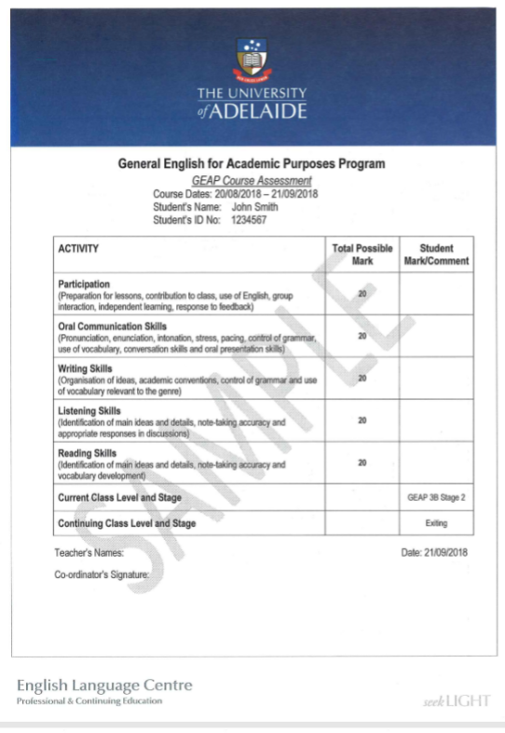
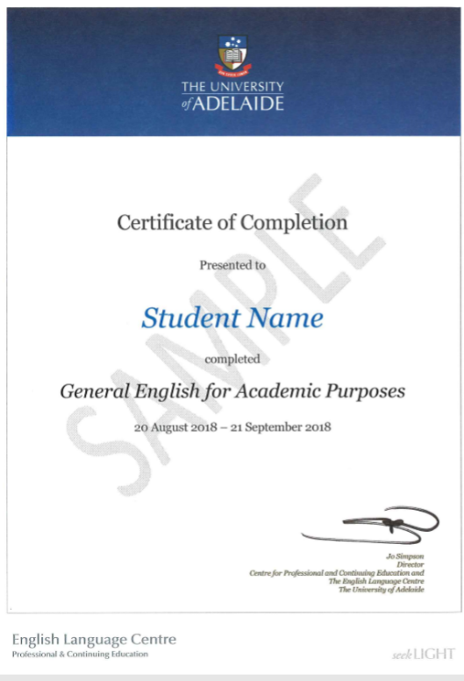

【项目费用】
项目总费用 | 约人民币2.7万元
费用包括： | 学费、寄宿家庭费用（含三餐与接送机）、医疗与意外保险费、和项目服务费
费用不包括： | 国际机票、签证费、其它个人花费

三、申请资格与条件
1. 在校2021级、2022级和2023级本科生。
2. 无绩点、语言要求，但需能应对全英文授课。
3. 身心健康，道德品质好，能圆满完成学习任务。
4. 已交足我校规定的各项费用，具有一定的经济能力。

四、报名程序挤时间
1．采取“个人申请、学院推荐、专家评审、择优录取”的方式进行选拔。
2．申请人应向所在学院提交以下材料：
（1）《南京邮电大学本科生海外访学申请表》（附件2）；
（2）英语水平证明及复印件；
（3）学术科研能力证明材料及复印件（包括论文发表、参与竞赛、项目等）；
（4）获奖证书及复印件。
3．申请人申请材料交至各学院，学院根据申请资格与条件对申请人进行筛选、排序并填写《南京邮电大学本科生海外访学申请汇总表》（附件3），于4月15日前将候选人申请材料及汇总表交至教务处实践教学科，逾期不递交材料的学院作自动放弃处理。
4．教务处会同相关部门，共同组织专家进行评审，确定我校参加该项目的学生名单，并进行公示。

五、其他
1.联系人
国际合作交流处：侍老师 83492393
教务处： 于老师 85866258
- 被录取学生需交纳材料，另行通知。

教务处
2024年3月14日

